Napájení ze superkondenzátorů

Jan Chroust

Modul je vhodný pro vykrývání výpadků napájení zařízení, které mají odběr do 1A. Modul má detekci poklesu vstupního napětí, takže je možné modul využívat pro včasné vypnutí počítačů (např. typu Odroid).

Pro 24V 4,7k ohm

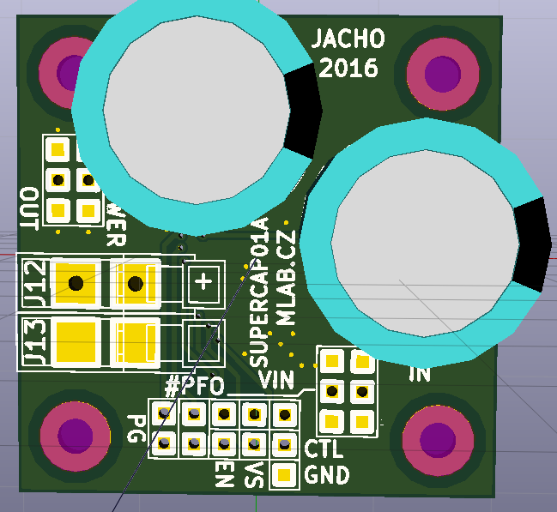

# Technické parametry

|  |  |  |
| --- | --- | --- |
| **Parametr** | **Hodnota** | **Poznámka** |
| Integrovaný obvod | LTC3625 |  |
| Napájení | 2,7 V – 5,5 V |  |
| Výstupní napětí | 4,8V nebo 5,3V | Nutno brát ohled na zvolení C |
| Rozměry | 40.13 x 40.13 x 16 mm | Výška nad základní deskou |

# Popis konstrukce

Modul umožňuje různé modifikace. Před použitím je dobré si pročíst dokumentační list integrovaného obvodu LTC3625.

***Základní popis:***

CLT – slouží pro volbu kolik cívek je užito v zapojení. Při přivedení log. 0 na pin CLT musí být k IO připojeny dvě cívky. V případě log. 1 jedna cívka. Modul je navržen pro zapojení jak s jednou, tak dvěma cívkami. Standardně jsou použity dvě. Umožňují nabíjení až 1A. Jedna cívka až 500mA.

VSEL – slouží pro nastavení úrovně výstupního napětí. Pro log.0 je výstupní napětí 4,8V a pro log. 1 5,3V.

EN – při nastavení log.0 pin Vout je ve stavu vysoké impedance. Při přivedení log.1 je měnič v provozu.

PPROG – pomocí odporu R3 se nastavuje maximální proud nabíjení (vzorce jsou obsaženy v dokumentačním listu od IO).

PG – PGOOD – případě použití vyžaduje pull-up rezistor. Slouží pro detekci dosažení správného výstupního napětí.

PFO – slouží pro detekci výpadku napájecího napětí. Pokud je na pinu PFI napětí větší než 1,2 V pin PFO je ve stavu vysoké impedance. Pokud je napětí na PFI menší než 1,2V je pin PFO na úrovni log. 0. Při použití je potřeba pull-up rezistoru k pinu PFO. Pomocí odporů R1 a R2 je možné nastavit jakoukoliv detekční úroveň vstupního napětí.

# Mechanická konstrukce

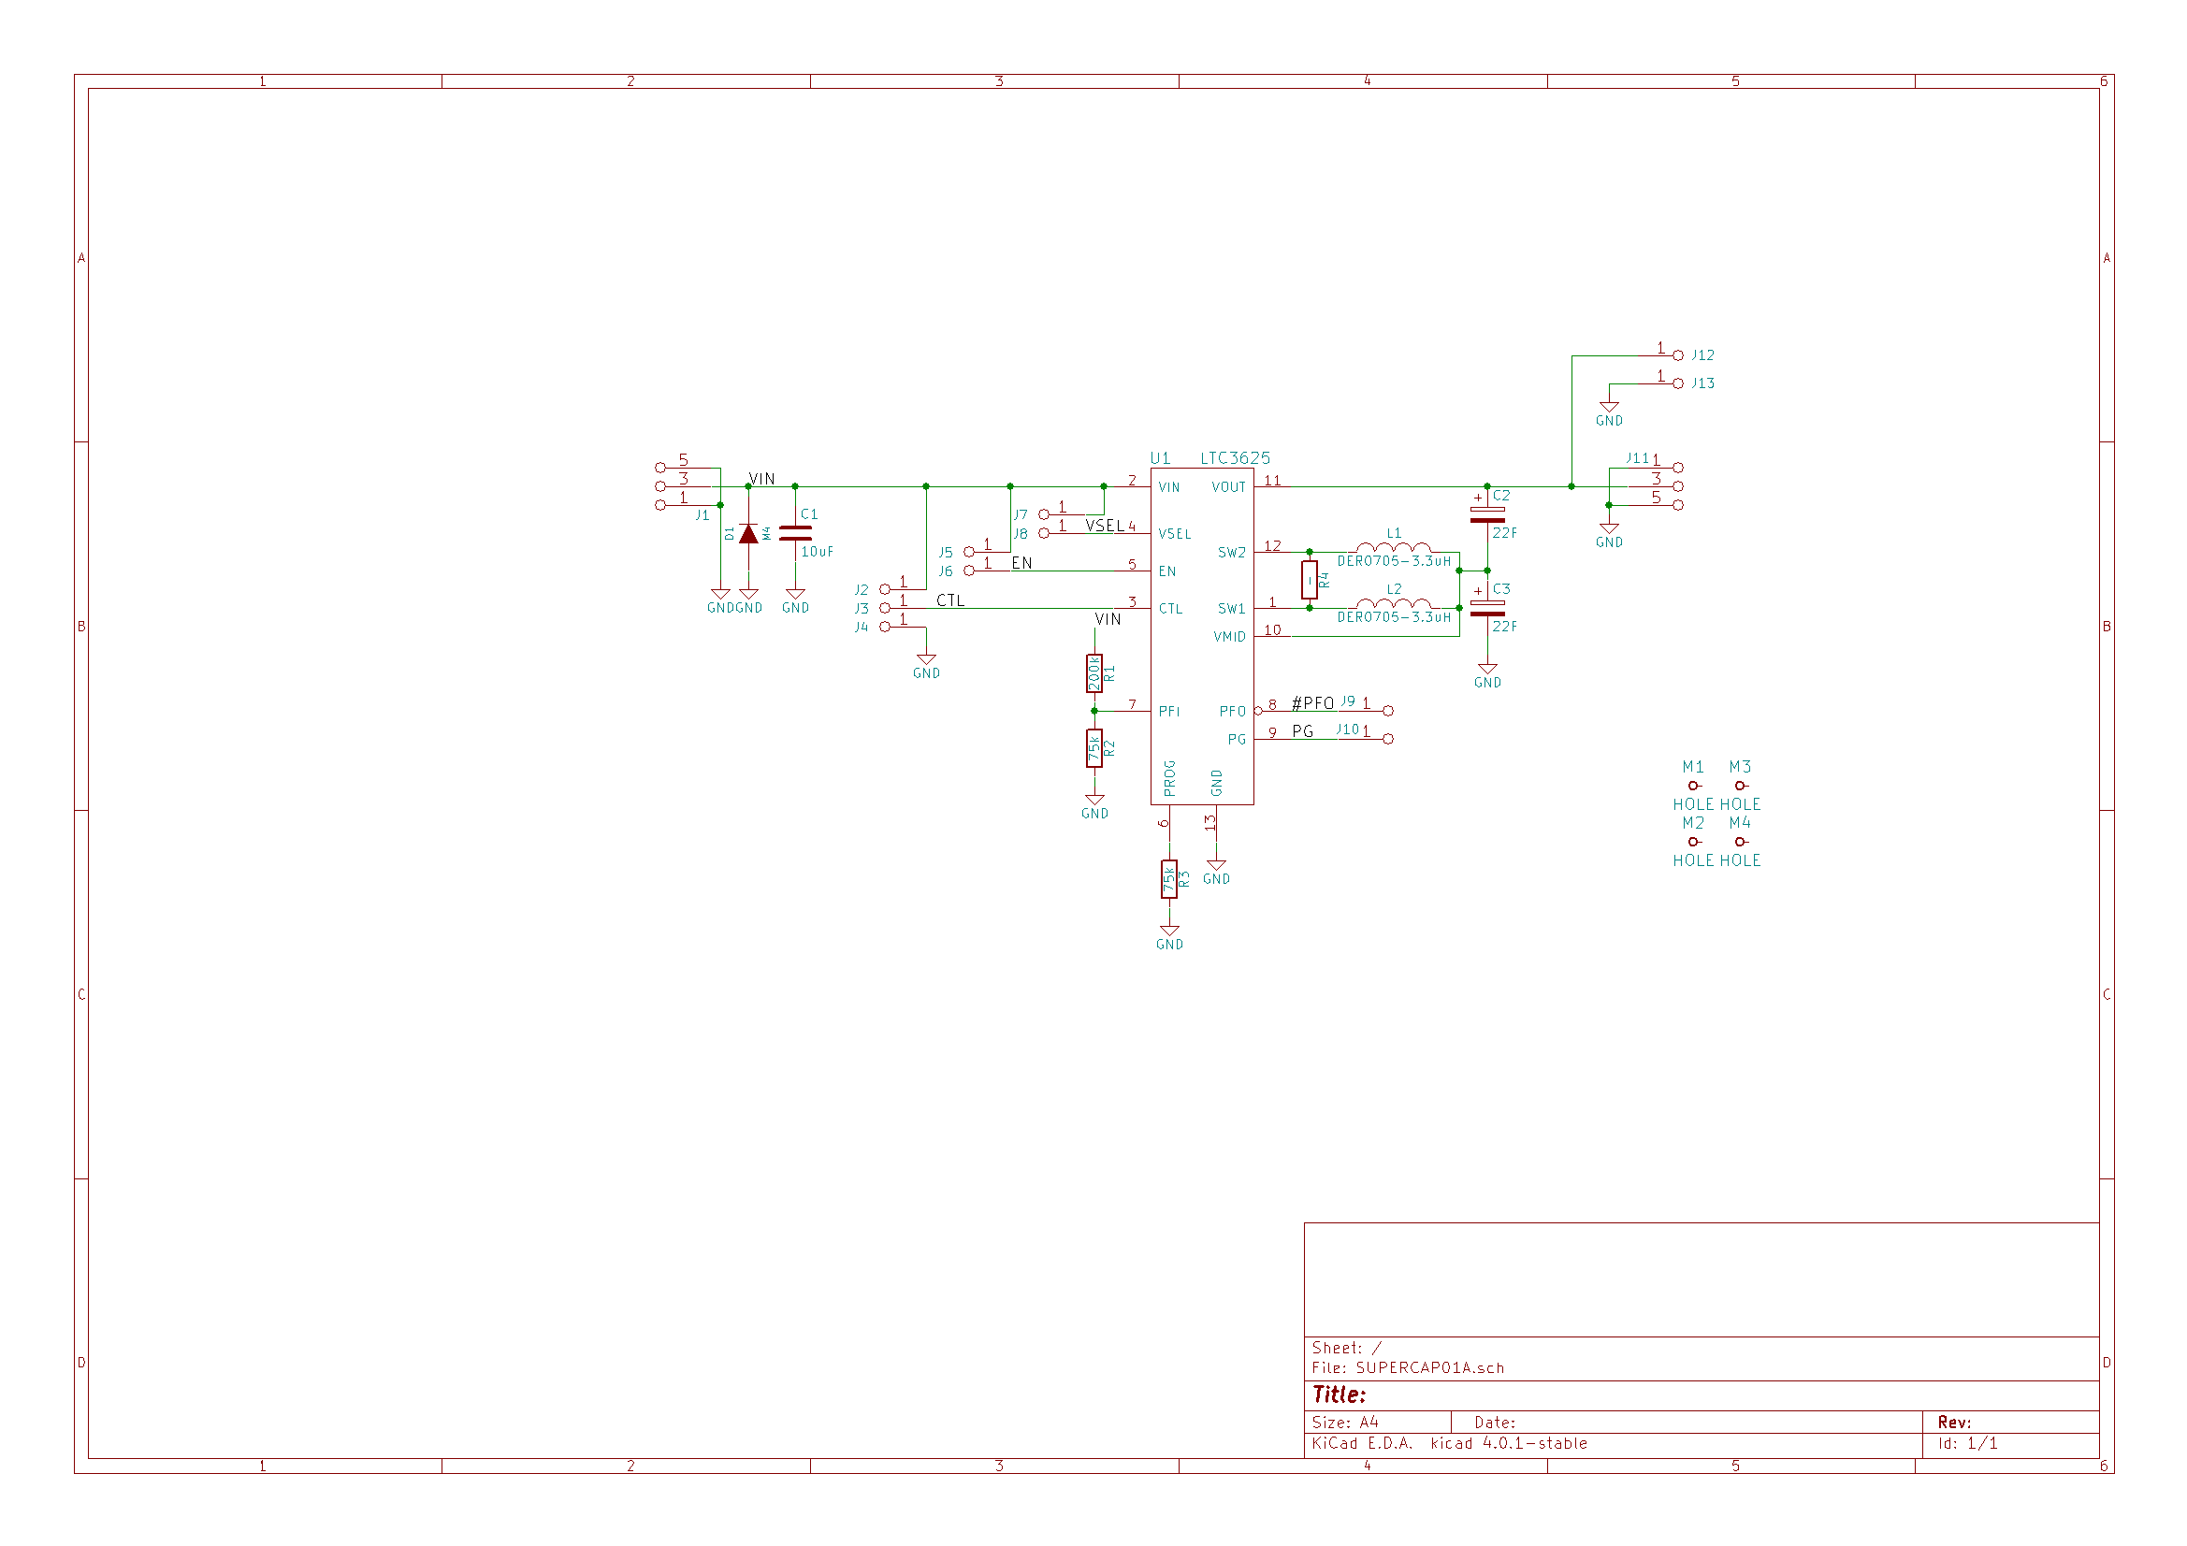

# Osazení a oživení

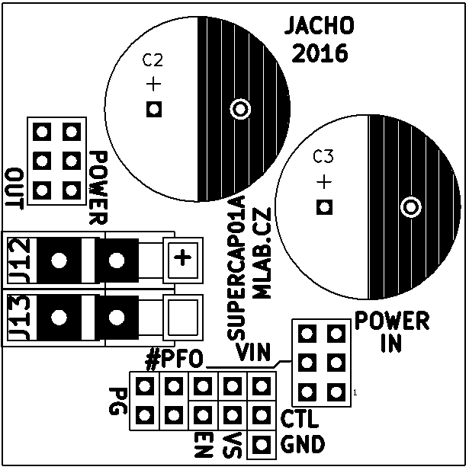 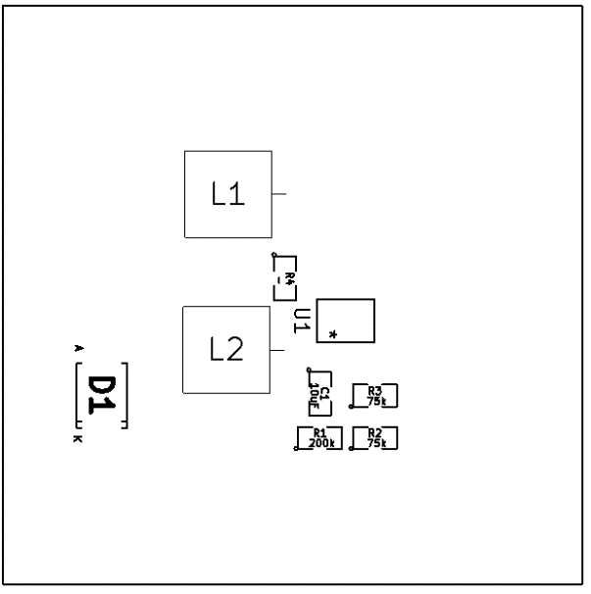

## Osazení

|  |  |  |  |
| --- | --- | --- | --- |
| **Označení** | **Typ** | **Pouzdro** | **Počet** |
| D1 | M4 | SMA_Standard | 1 |
| J13,J12 | CONN1_1 | WAGO256 | 2 |
| L1,L2 | DER0705-3.3uH | DER0705 | 2 |
| M1,M2,M3,M4 | HOLE | MountingHole_3mm | 4 |
| U1 | LTC3625 | DFN-12-1EP_3x4mm_Pitch0.5mm | 1 |
| C1 | 10uF | SMD-0805 | 1 |
| R1 | 200k | SMD-0805 | 1 |
| R2,R3 | 75k | SMD-0805 | 2 |
| R4 | - | SMD-0805 | 1 |
| J9,J10 | JUMP_2x1 | Straight_2x01 | 2 |
| J6,J2,J3,J4,J5,J7,J8 | CONN1_1 | Straight_1x01 | 7 |
| J1,J11 | JUMP_3X2 | Straight_2x03 | 2 |
| C2,C3 | 22F/2,7V | C_Radial_D16_L25_P7.5 | 2 |

Jumpery: na pozici EN, VS a na CLT-GND

## Oživení

Optická kontrola zkratů po osazení.

Kontrola správného osazení jumperů.

Připojení 5V zdroje na Vin a následná kontrola výstupního napětí.